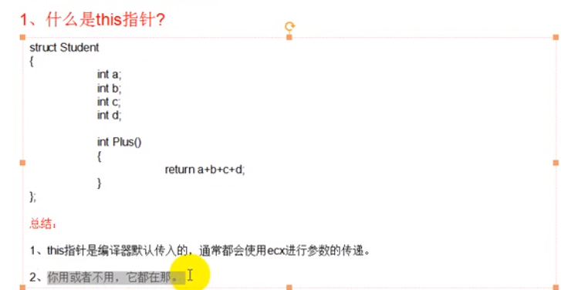

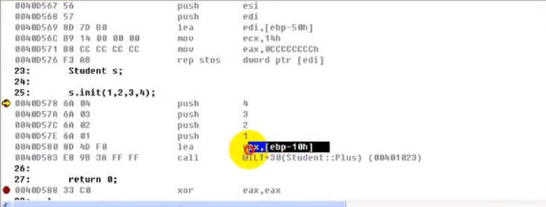

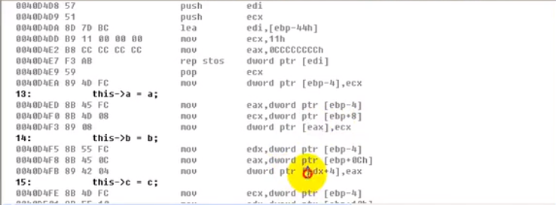

构造函数和析构函数都不是我们自己调用的，而是编译器替我们调用的。

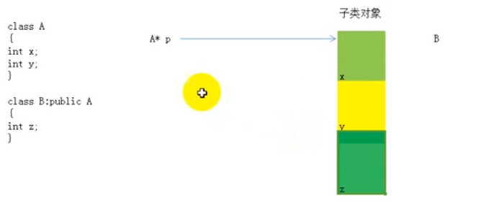

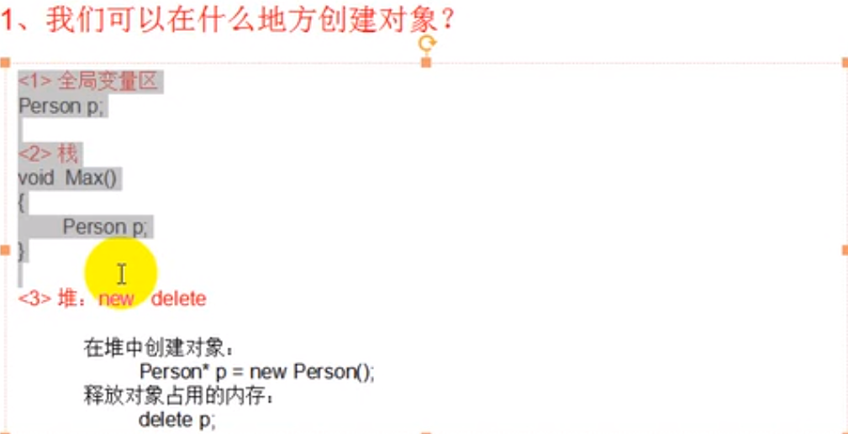

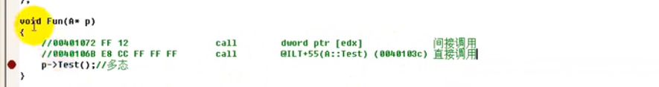

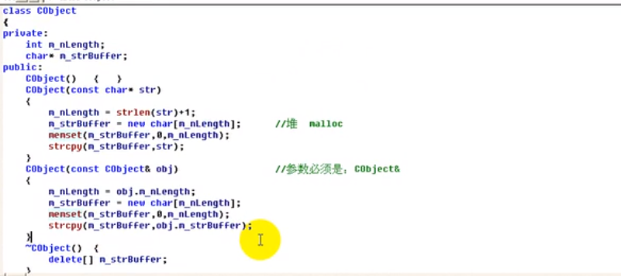

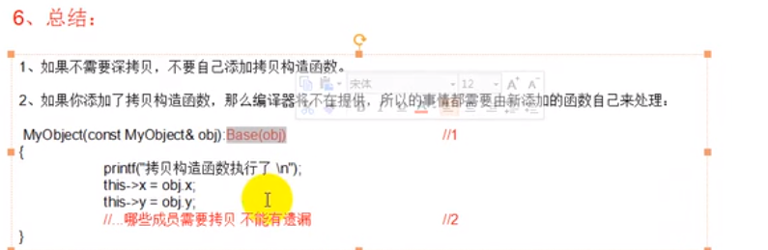

自动变量初始化为0xCC，堆上分配的内存初始化为0xCD（Cleared Data），已经释放的堆内存填充为0xDD（Dead Data），0xFD（deFenced Data）用于填充受保护内存块（debug 版在动态分配内存的前后加入保护内存以防止越界访问）